Monnaie Libre Ğ1 "June"

Le livre "La Théorie Relative de la Monnaie" de Stéphane Laborde serait une découverte mathématique répondant à la question :

"Comment rendre tout individu, quelque soit l’endroit ou l’époque
où il naît, égal à tous les autres devant la création monétaire ?"

La monnaie libre Ğ1, prononcez "June", met en pratique cette théorie : Chaque jour, un Dividende Universel est créé sur le compte des membres, qui partagent ainsi le grand pouvoir de la création monétaire.

Cette monnaie est décentralisée de tout organisme de contrôle, seuls ses membres en sont donc responsables.. De grands pouvoirs impliquant de grandes responsabilités, vous-même, futur membre, devrez comprendre et accepter la licence qui suit. Vous devrez ensuite, vous faire certifier par 5 membres.

Voici donc le petit prix à payer : une lecture et des rencontres souvent bien agréables : Un prix juste pour créer un monde plus juste.

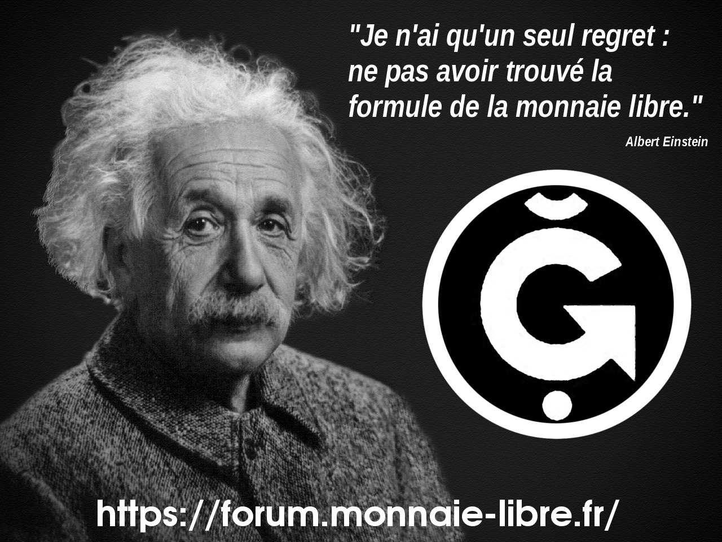
Nombreuses annonces sur " gchange.fr "

Licence Ğ1 - v0.2.8
date: 2017-04-04 12:59 modified: 2018-02-24 09:30

Licence de la monnaie et engagement de responsabilité
Toute opération de certification d'un nouveau membre de Ğ1 doit préalablement s'accompagner de la transmission de cette licence de la monnaie Ğ1 dont le certificateur doit s'assurer qu'elle a été étudiée, comprise et acceptée par la personne qui sera certifiée.
Tout événement de rencontre concernant Ğ1 devrait s'accompagner de la transmission de cette licence, qui peut être lue à haute voix, et transmise par tout moyen.

Toile de confiance Ğ1 (TdC Ğ1)

Avertissement :
Certifier n'est pas uniquement s'assurer que vous avez rencontré la personne, c'est assurer à la communauté Ğ1 que vous connaissez suffisamment bien la personne certifiée et que vous saurez ainsi la contacter facilement, et être en mesure de repérer un double compte effectué par une personne certifiée par vous-même, ou d'autres types de problèmes (disparition...), en effectuant des recoupements qui permettront de révéler le problème le cas échéant.

Conseils fortement recommandés :
Bien connaître une personne suppose que vous êtes en mesure de la contacter par plusieurs moyens différents (physique, électronique, autre...) mais aussi que vous connaissez aussi plusieurs personnes qui la connaissent tout aussi bien et sont donc aussi en mesure de la contacter de même. Notamment si vous ne connaissez pas bien aucun de ses autres certifieurs c'est une indication forte que vous ne connaissez pas bien la personne et une certification de ce type déclenche une alerte vers toute la communauté Ğ1. En cas de connaissance insuffisante il convient de ne surtout pas certifier.
Ne certifiez jamais seul, mais accompagné d'au moins un autre membre de la TdC Ğ1 afin d'éviter toute erreur de manipulation. En cas d'erreur, prévenez immédiatement d'autres membres de la TdC Ğ1.
Avant toute certification, assurez vous de vérifier si son compte (qu'il soit en cours de validation ou déjà membre) a déjà reçu une ou plusieurs certifications. Le cas échéant demandez des informations pour entrer en contact avec ces autres certifieurs afin de vérifier ensemble que vous connaissez bien la personne concernée par la création du nouveau compte, ainsi que la clé publique correspondante.
Vérifiez que le futur certifié maîtrise bien son compte : un bon moyen de vérifier cela est de transférer quelques Ğ1 vers le compte cible, et de demander ensuite un renvoi vers votre propre compte, cela assure de la bonne maîtrise par le futur certifié de sa clé privée.
Vérifiez que vos contacts ont bien étudié et compris la licence Ğ1 à jour.
Si vous vous rendez compte qu'un certifieur effectif ou potentiel du compte concerné ne connaît pas la personne concernée, alertez immédiatement des experts du sujet au sein de vos connaissance de la TdC Ğ1, afin que la procédure de validation soit vérifiée par la TdC Ğ1.
Lorsque vous êtes membre de la TdC Ğ1 et que vous vous apprêtez à certifier un nouveau compte :

Vous êtes vous assuré :
1°) De suffisamment bien connaître (pas seulement de la connaître "de visu") la personne qui déclare gérer cette clé publique (nouveau compte). Voir les conseils fortement recommandés ci-dessus pour s'assurer de "bien connaître".
2°) D'avoir personnellement vérifié avec elle qu'il s'agit bien de cette clé publique que vous vous apprêtez à certifier (voir conseils ci-dessus).
3°) D'avoir bien vérifié avec la personne concernée qu'elle a bien généré son document Duniter de révocation de compte qui lui permettra le cas échéant de pouvoir désactiver son statut de membre (cas d'un vol de compte, d'un changement de ID, d'un compte créé à tort etc.).
4a°) De rencontrer la personne physiquement pour vous assurer que c'est bien elle que vous connaissez bien et qui gère cette clé publique.
4b°) Ou bien de vérifer à distance le lien personne / clé publique en contactant la personne par plusieurs moyens de communication différents, comme courrier papier + réseau social + forum + mail + vidéo conférence + téléphone (reconnaître la voix). Car si l'on peut pirater un compte mail ou un compte forum, il sera bien plus difficile d'imaginer pirater quatre moyens de communication distincts, et imiter l'apparence (vidéo) ainsi que la voix de la personne en plus.
Le 4a°) restant toutefois préférable au 4b°), tandis que les points 1°) 2°) et 3°)
sont préalablement indispensables.

Règles abrégées de la TdC :
- Chaque membre a un stock de 100 certifications possibles, qu'il ne peut émettre qu'au rythme
de 1 certification / 5 jours.
- Valable 2 mois, une certification pour un nouveau membre n'est définitivement adoptée que si le certifié possède au moins 4 autres certifications au bout de ces 2 mois, sinon le processus d'entrée
devra être relancé.
- Pour devenir un nouveau membre de la TdC Ğ1 il faut donc obtenir 5 certifications et ne pas se trouver à une distance < 5 de 80% des membres référents de la TdC.
- Un membre de la TdC Ğ1 est membre référent lorsqu'il a reçu et émis au moins Y[N] certifications où N est le nombre de membres de la TdC et Y[N] = plafond N(1/5).
Exemples :
- Pour 1024 < N ≤ 3125 on a Y[N] = 5
- Pour 7776 < N ≤ 16807 on a Y[N] = 7
- pour 59049 < N ≤ 100 000 on a Y[N] = 10

- Une fois que le nouveau membre est partie prenante de la TdC Ğ1 ses certifications restent valables 2 ans.
- Pour rester membre il faut renouveler son accord régulièrement avec sa clé privée (tous les 12 mois) et s'assurer d'avoir toujours au moins 5 certifications valides au delà des 2 ans.

REMARQUE PERSONELLE :

Pour devenir membre il faut donc, entre autre, être certifié par 5 membres et se trouver
à une distance inférieure à 5 certifications de 80% des membres référents. Si Rania
certifie Chris qui certifie Antje qui certifie Fatou qui certifie Binyamin, alors Rania et Binyamin
sont à une distance de 4 certifications.
Être référent est un statut uniquement utile pour la sécurité du réseau.
On ne gagne rien à devenir un membre référent,
Le calcul qui peut sembler un peu obscur est écrit pour être lisible sur un fichier txt.
Prenez le nombre de membre que vous élevez à la puissance 1/5 (ou 0,2 c'est pareil)
Ensuite arrondissez le résultat au nombre entier supérieur.

Monnaie Ğ1
Ğ1 se produit via un Dividende Universel (DU) pour tout être humain membre de la Toile de Confiance Ğ1, qui est de la forme :
1 DU par personne et par jour

Code de la monnaie Ğ1
Le montant en Ğ1 du DU est identique chaque jour jusqu'au prochain équinoxe où le DU sera alors réévalué selon la formule (avec 1 jour = 86 400 secondes) :
DUjour(équinoxe suivant) = DUjour(équinoxe) + c² (M/N)(équinoxe) / (182,625 jours)
Avec comme paramètres :
- c = 4,88% / équinoxe
- DU(0) = 10,00 Ğ1
Et comme variables :
- M la masse monétaire totale à l'équinoxe
- N le nombre de membres à l'équinoxe

REMARQUE PERSONNELLE :

Cette formule me semblait fort compliquée. Il n'en est rien :
lors de l'équinoxe de mars 2019 nous avions :

M = 6 160 615,70 Ğ1
N = 1745 membres
DU = 10,07 Ğ1

Nous avons pu calculer le dividende qui commençait en septembre 2019 :

Prochain DU = 10,07 + 0,0488² ( 6 160 615.70 / 1745) / 182,625
Prochain DU = 10,07 + 0,00238144 (3 530,44) / 182,625
Prochain DU = 10,07 + 8,407 / 182,625
Prochain DU = 10,07 + 0,046
Prochain DU = 10,12 Ğ1

Logiciels Ğ1 et licence Ğ1
Les logiciels Ğ1 permettant aux utilisateurs de gérer leur utilisation de Ğ1 doivent transmettre cette licence avec le logiciel ainsi que l'ensemble des paramètres techniques de la monnaie Ğ1 et de la TdC Ğ1 qui sont inscrits dans le bloc 0 de Ğ1. Un logiciel qui ne remplirait pas ces obligations de la licence n'est pas compatible Ğ1.
Pour plus de précisions dans les détails techniques il est possible de consulter directement le code de Duniter qui est un logiciel libre ainsi que les données de la blockchain Ğ1 en la récupérant via une instance (ou nœud) Duniter Ğ1.
Plus d'informations sur le site de l'équipe Duniter https://www.duniter.org


Mieux qu’une monnaie locale,
la Ğ1 (prononcer June) est la
première monnaie libre
du monde.

10 BONNES RAISONS D’ADOPTER LA MONNAIE LIBRE

I - Parce que c’est possible. La monnaie libre est une cryptomonnaie fonctionnelle depuis 2017 et accessible à tous gratuitement. Pourquoi s’en priver puisqu’elle existe ?
II - Parce que c’est du pouvoir d’achat supplémentaire chaque jour, que l’on ne doit à personne puisqu’on le crée. La June vient arrondir vos fins de mois quoi qu’il arrive.
III - Parce que vous êtes votre propre banquier. Pas de paperasses, pas de justificatifs, pas de découverts, pas d’agios, pas de frais, pas d’euros. Libre.
IV – Parce qu’on rencontre plein de gens venant d’horizons très divers. La monnaie libre et sa toile de confiance, c’est beaucoup de contacts humains.
V - Parce que la monnaie doit être un moyen d’échange pour tous et pas un outil de domination pour quelques-uns.
VI – Parce que ça change les comportements induits par une monnaie prédatrice. Si l’argent n’est plus rare, alors l’honnêteté n’est plus un luxe.
VII – Parce que la monnaie libre est une des rares cryptomonnaies « vertes » : peu énergivore, elle ne nécessite quasiment aucun minage. De plus elle fonctionne sous licence Libre et appartient donc à tous.
VIII – Parce que c’est une monnaie qui rétablit l’équité des Humains devant la création monétaire. Plus personne n’est privilégié : chacun co-crée la même part de monnaie.
IX – Parce que c’est l’outil monétaire collaboratif rêvé pour une société parallèle, plus démocratique. Les projets communs voient le jour plus vite et le don agit comme un vote. Si ce monde ne nous plaît pas, construisons-en un autre ensemble !
X - Parce que le capitalisme et son arme la monnaie-dette nous précipitent vers notre ruine et même notre extinction. Il faut changer de paradigme. Avec la monnaie libre, une baisse de la consommation n’implique plus un gel de l’économie, autrement dit, la décroissance ne pose plus de problème de création monétaire.
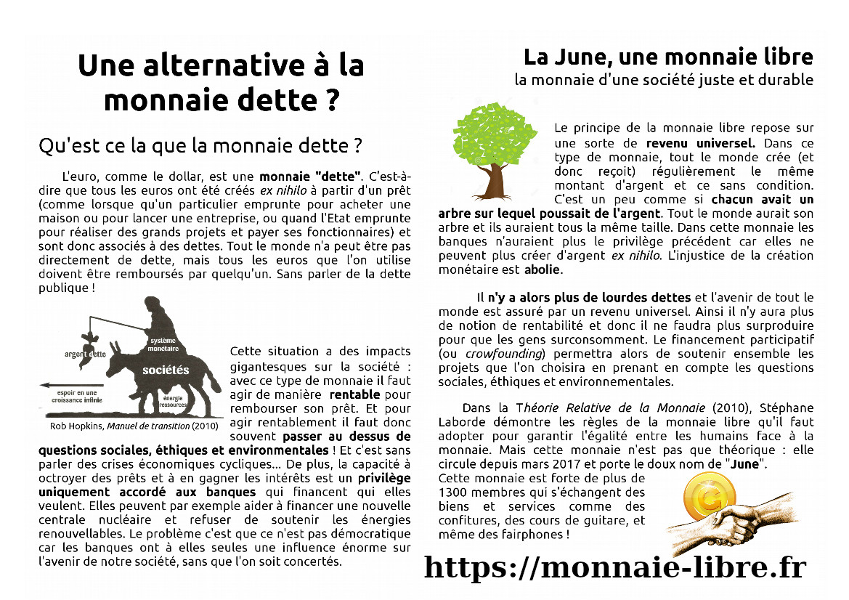
Tout cela est bien relatif :



